*Nguyễn Huỳnh Đức Thiện – Y17D – Tổ 21 – MSSV: 111170309*

**BỆNH ÁN TIM**

**I. HÀNH CHÍNH**

1. Họ và tên: Mai Thanh D. Giới: Nam Năm sinh: 1978 (42t)

2. Dân tộc: Kinh

3. Nghề nghiệp: Công nhân

4. Địa chỉ: Bình Thuận

5. Nhập viện ngày: 3/10/2020 – Lầu 9: khoa Lồng ngực mạch máu – BVĐHYD

6. Số NV: 20-0079695 Số hồ sơ: N20-0254766

**II. LÝ DO NV:** Đau bụng

**III. BỆNH SỬ**

Cách nhập viện 6 tháng, BN đột ngột đau bụng vùng quanh rốn, lan sau lưng, không yếu tố khởi phát. BN đau dữ dội (mức độ 7/10), không yếu tố tăng giảm. Kèm thấy khối phồng ở dưới rốn. Đau càng ngày càng tăng → BN đi khám ở bệnh viện địa phương được chẩn đoán Phình động mạch chủ bụng đoạn dưới thận → nay nhập BV ĐHYD để điều trị.

Trong quá trình bệnh, BN không mệt mỏi, không khó thở, không cảm giác nặng ngực tức ngực, không sốt, không nuốt nghẹn, không cảm thấy lạnh vùng chi dưới, không đau cách hồi. Ăn uống bình thường, tiểu vàng trong không gắt buốt, tiêu phân vàng đóng khuôn.

*Tình trạng lúc NV:*

- BN tỉnh, tiếp xúc tốt

- M: 80 l/p

- HA: 120/80

- NT: 18 l/p

- SpO2: 94%

**IV. TIỀN CĂN**

**1. Bản thân:**

- Bệnh lý:

+ Không có tiền căn THA, ĐTĐ, RL lipid máu

+ Không có tiền căn lao, không tiền căn COPD, hen

+ Không tiền căn chấn thương, tiền căn phẫu thuật

- Thói quen:

+ Hút thuốc lá: 40 gói-năm bắt đầu từ năm 25 tuổi

+ Uống rượu vừa phải

- Dị ứng: không ghi nhận tiền căn dị ứng

- Tiếp xúc với thuốc và hóa chất: không

**2. Gia đình:** Chưa ghi nhận tiền căn bệnh lý Phình ĐMC, bệnh lý ác tính

**V. LƯỢC QUA CÁC CƠ QUAN**

- Tim mạch: Không đau ngực, không hồi hộp đánh trống ngực

- Hô hấp: không khó thở, không ho, không khò khè

- Tiêu hóa: Đau nhẹ quanh rốn, không chán ăn, không sụt cân, không buồn nôn, không ợ hơi, không ợ chua, đi phân vàng đóng khuôn

- Tiết niệu: Không đau hông lưng, nước tiểu vàng sậm, tiểu không gắt buốt

- TK – cơ xương khớp: Không đau cơ, sưng đau khớp, không yếu tay chân

**VI. KHÁM:** 06/11/2020

*1. Tổng quát:*

- Bệnh nhân tỉnh, tiếp xúc tốt

- Cân nặng: 59kg Chiều cao: 1,62m BMI: 22,5 → Thể trạng trung bình

- Sinh hiệu:

+ Mạch: 80 l/p

+ HA: 110/70

+ to: 37oC

+ Nhịp thở: 18 l/p

- Da niêm hồng, củng mạc mắt không vàng, môi không khô, lưỡi không dơ

- Không ngón tay dùi trống

- Không phù

- Thở không co kéo cơ hô hấp phụ

*2. Đầu mặt cổ:*

- Đầu mặt cân đối, hộp sọ cân đối, không dị dạng

- Tuyến giáp không to, khí quản không lệch

- Mũi họng không xuất huyết

- Hạch ngoại biên không sờ chạm

- Tĩnh mạch cổ không nổi ở tư thế 45o

*3. Lồng ngực:*

- Lồng ngực cân đối, không sẹo mổ cũ, không có lồng ngực hình thùng

- Lồng ngực di động theo nhịp thở

- Không sao mạch, không tuần hoàn bàng hệ, không xuất huyết, KLS không dãn rộng

- Thở không co khéo cơ hô hấp phụ

*a) Tim:*

- Không ổ đập bất thường

- Mỏm tim nằm ở KLS 5, cách đường trung đòn T 1cm, diện đập 1x2cm

- Hardzer (-), dấu nảy trước ngực (-)

- T1, T2 rõ, tần số 80 l/p, không âm thổi

*b) Phổi:*

- Không dấu lép bép dưới da

- Độ dãn nở lồng ngực tốt

- Rung thanh đều 2 bên phế trường

- Gõ trong

- Rì rào phế nang êm dịu 2 bên phế trường

*4. Bụng:*

- Cân đối, di động đều theo nhịp nhở, không sao mạch, không sẹo mổ cũ, không tuần hoàn bàng hệ, không ổ đập bất thường

- Nhu động ruột: 4 lần/phút

- Gõ trong khắp bụng

- Bụng mềm, ấn đau quanh rốn, không đề kháng thành bụng, sờ phát hiện khối phồng bên trái rốn, kích thước 2x2cm, đập theo nhịp.

- Gan lách không sờ chạm, chiều cao gan khoảng 7cm

*5. Tứ chi cột sống – mạch máu:*

- Cổ mềm

- Khớp không sưng nóng đỏ đau, cột sống không gù vẹo

- Mạch cảnh rõ 2 bên, không âm thổi

- Chi trên: ĐM cánh tay, ĐM quay đều 2 bên, lòng bàn tay và móng tay hồng, huyết áp 2 tay bằng nhau, CRT < 2s

- Chi dưới: Da hồng, ĐM khoeo, ĐM chày sau, ĐM mu chân đều rõ, huyết áp chân và tay không chênh, CRT < 2s

**VII. TÓM TẮT BỆNH ÁN**

BN nam 42 tuổi, nhập viện vì đau bụng, bệnh 6 tháng. Qua hỏi bệnh và thăm khám ghi nhận

- Triệu chứng cơ năng:

+ Đau quanh rốn, lan sau lưng

- Triệu chứng thực thể: khối phồng bên trái rốn đập theo nhịp 2x2cm

- Tiền căn: hút thuốc lá 40 gói-năm

**VIII. ĐẶT VẤN ĐỀ**

Đau bụng

**IX. CHẨN ĐOÁN**

1. **Chẩn đoán sơ bộ:** Phình động mạch chủ bụng dọa vỡ do xơ vữa động mạch

**X. BIỆN LUẬN**

- BN đau bụng vùng bụng quanh rốn, lan sau lưng. Sờ thấy khối phồng đập theo nhịp bên T rốn, và BN có những yếu tố nguy cơ của xơ vữa động mạch: có tiền căn hút thuốc lá 40 gói-năm → nghĩ nhiều phình động mạch chủ bụng do xơ vữa → siêu âm bụng để xác định chẩn đoán

- Biến chứng:

+ Tắc mạch cấp tính: lượt qua các cơ quan không thấy BN có thiếu máu cấp tính ở ngoại vi → ít nghĩ → siêu âm Doppler mạch máu chi trên, chi dưới

+ Phình Động mạch chủ bụng dọa vỡ: BN đã xuất hiện triệu chứng đau bụng → nghĩ nhiều → siêu âm bụng, CT scan bụng

+ Vỡ túi phình, bóc tách: sinh hiệu BN ổn, da niêm hồng nhưng BN đã có triệu chứng đau bụng → chưa loại trừ → siêu âm bụng

**XI. ĐỀ NGHỊ CLS**

1. CLS thường quy

* Công thức máu
* Đường huyết
* BUN, Creatinin máu
* Xquang ngực thẳng
* TPTNT
* ECG
* Bilan lipid máu
* Ion đồ

1. CLS chẩn đoán:

* - Siêu âm bụng
* - Siêu âm tim
* - CT scan ngực - bụng có cản quang
* - CTA
* - Siêu âm Doppler mạch máu chi dưới, chi trên, ĐM cảnh

**XI. KẾT QUẢ CLS – BIỆN LUẬN LÂM SÀNG CẬN LÂM SÀNG**

1. **XN huyết học:** 03/11/2020

|  |  |  |
| --- | --- | --- |
| Xét nghiệm | Kết quả | Khoảng tham chiếu |
| WBC | 9.72 | 4-10 G/L |
| - NEU % | 62.9 | 45-75% N |
| - NEU # | 6.12 | 1.8-7.5 N |
| - LYM% | 28.5 | 20-35% L |
| - LYM # | 2.77 | 0.8-3.5L |
| - MONO % | 6.68 | 4-10% M |
| - MONO # | 0.649 | 0.16 – 1.0 M |
| - EOS % | 1.46 | 1-8% E |
| - EOS # | 0.142 | 0.01-0.8 E |
| - BASO % | 0.105 | 0 0 2% B |
| - BASO # | 0.01 | 0 – 0.2 B |
| RBC | 4.30 | 3.8 – 5.5 T/L |
| HGB | 135 | 120 – 175 g/L |
| HCT | 0.407 | 0.35 – 0.53 g/L |
| MCV | 94.7 | 78-100 fL |
| MCH | 31.4* | 26.7-30.7 pG |
| MCHC | 331 | 320-350 g/L |
| RDW | 12.9 | 12-20% |
| NRBC % | 0.00 | 0.0-2.0% |
| NRBC # | 0.00 | 0.0-2.0% |
| PLT | 277 | 150-450 G/L |
| MPV | 8.18 | 7-12 fL |
| Thời gian Prothrombin (PT, TQ) bằng máy tự động  PT  PT%  INR  PT (bn)/ PT chứng | 11.7  91.3  1.06  3.83 | 11.1-15.3 giây  70-140%  0.8-1.2  0.8-1.2 |
| Fibrinogen (định lượng yếu tố I) | 4.35 | 2.38-4.98 g/L |
| Thời gian thromboplastin hoạt hóa từng phần (APTT)  . APTT  . APTT (bn)/ APTT chứng  Thời gian thrombin (TT) | 29.9  1.00  13.2 | 25.1-36.5 giây  0.8-1.2  10.3 – 16.6 giây |
| Định nhóm máu hệ ABO thuận nghịch và Rh (D)  Nhóm máu ABO  Rh(D) | B  DƯƠNG TÍNH |  |

→ *Nhận xét:* CT máu bình thường, xét nghiệm đông máu bình thường

1. **Sinh hóa máu:** 03/11/2020

|  |  |  |
| --- | --- | --- |
| Xét nghiệm | Kết quả | Khoảng tham chiếu |
| Glucose  Glucose | 5  90 | 3.9-6.4 mmol/L  70-115 mg/dL |
| Ure  Creatinine  eGFR (CKD-EPI) | 27.56  0.92  90 | 10.2 – 49.7 mg/dL  0.72-1.18 mg/dL (nam)  >= 60 ml/ph/1.73m2 |
| AST  ALT | 18  16 | < 41 U/L  < 41 U/L |
| Natri | 135* | 136-146 mmol/L |
| Kali | 3.95 | 3.4 – 5.1 mmol/L |
| Định lượng Clo | 102 | 98 – 109 mmol/L |
| Định lượng Calci toàn phần | 2.42 | 2.10 – 2.55 mmol/L |
| Cholesterol  . Cholesterol | 6.59*  254* | 3.9-5.2 mmol/L  150-200 mg/mL |
| HDL Cholesterol  . HDL Cholesterol | 0.92  36 | > 0.9 mmol/L  > 35 mg/mL |
| Non – HDL Cholesterol  . Non HDL Cholesterol | 5.67  218.9 | mmol/L  mg/mL |
| LDL Cholesterol  . LDL Cholesterol | 5.1*  197* | < 3.4 mmol/L  < 131 mg/mL |
| Triglyceride  . Triglyceride | 0.88  78 | 0.46-1.88 mmol/L  40-166 mg/mL |

→ *Nhận xét:*

• Creatinin huyết thanh bình thường, eGFR (CKD-EPI) bình thường

• Rối loạn lipid máu: Cholesterol toàn phần tăng, HDL-c giảm

1. **TPTNT (10 thông số):** 03/11/2020

|  |  |  |
| --- | --- | --- |
| Xét nghiệm | Kết quả | Khoảng tham chiếu |
| COLOR | VÀNG | Vàng nhạt |
| CLARITY | TRONG | Trong |
| GLU | ÂM TÍNH | Bình thường: < 1.7 mmol/L |
| BIL | ÂM TÍNH | Âm tính: <3.4 umol/L |
| KET | ÂM TÍNH | Âm tính: < 0.5 mmol/L |
| SG | 1.018 | 1.01-1.025 |
| pH | 5.5 | 4.8-7.5 |
| Alb/Cre (bán định lượng) | BÌNH THƯỜNG | < 3.4 mg/mmol |
| PRO | ÂM TÍNH | Âm tính: <0.1 g/L |
| URO | 3.2 | Bình thường: < 17 umol/L |
| NIT | ÂM TÍNH | Âm tính |
| LEU | 15 | Âm tính: <10/uL |
| BLOOD | ÂM TÍNH | Âm tính: < 5 Ery/uL |
| Pro/ Cre | BÌNH THƯỜNG | mg/mmol |

→ *Nhận xét:* TPTNT bình thường

**4. Siêu âm bụng:** 03/11/2020

- Gan: không to, đồng nhất, bờ đều

Các TM trên gan và TM cửa bình thường

- Đường mật: trong và ngoài gan không giãn, không sỏi

- Túi mật: vách đều, không dày, không có gì lạ

- Lách: không to, đồng nhất

- Tuỵ: không to, đồng nhất

- Thận

Thận phải cấu trúc và kích thước bình thường, phân biệt vỏ - tuỷ rõ, không nước, không sỏi

Niệu quản P: không dãn. Thượng thận: không thấy

Thận trái cấu trúc và kích thước bình thường, phân biệt vỏ - tuỷ rõ, không nước, không sỏi

Niệu quản P: không dãn. Thượng thận: không thấy

- Bàng quang: thành đều, lòng phản âm trống

- Tiền liệt tuyến: không to, khá đồng nhất, vỏ bọc đều

- Các bộ phận khác: phình dạng thoi ĐMC bụng dưới chỗ chia ĐM thận, kéo dài đến chỗ chia nhánh ĐM chậu chung, dmax#55mm, đường kính đầu trên và dưới lần lược #32mm và 27mm, thành mạch xơ vữa, bờ không đều, bên trong có vài xoang dịch, nghĩ xuất huyết trong mảng xơ vữa

Dịch màng phổi (-)

- Xoang bụng: chưa ghi nhận bất thường

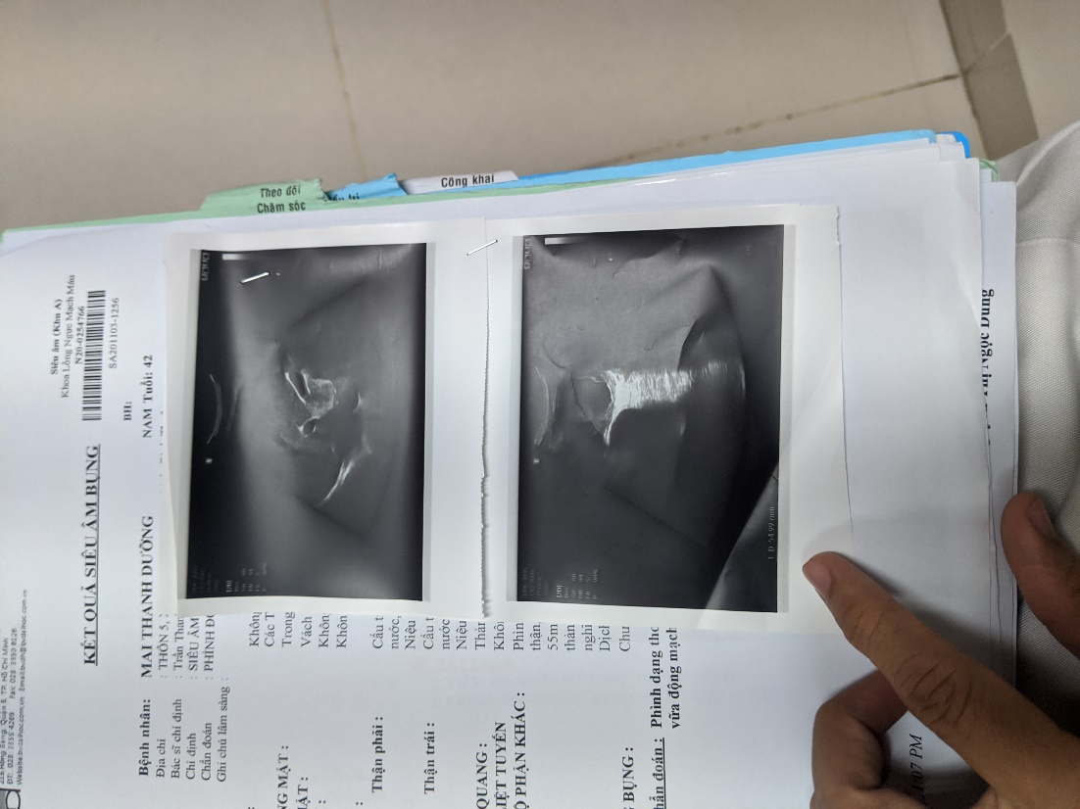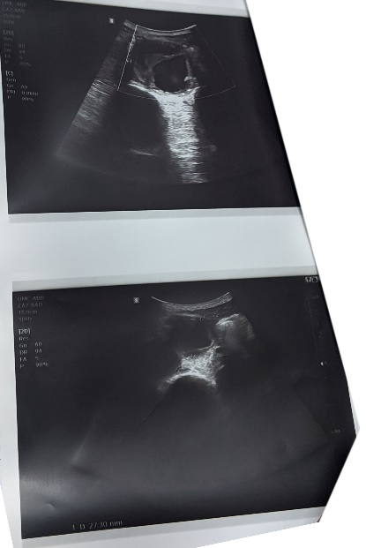

- Kết luận: Phình dạng thoi ĐMC bụng dưới chỗ chia ĐM thận/xơ vữa ĐMC bụng

**5. Siêu âm tim:** 03/11/2020

- Các van tim mềm không sa

- Các thành tim không dày

- Vách liên thất và liên nhĩ nguyên vẹn

- Các buồng tim không dãn

- Không huyết khối buồng tim >3mm

- Không thấy rối loạn vận động vùng

- Chức năng tâm thu và tâm trương thất trái bình thường

- Không tràn dịch màng tim

- Hở van 2 lá ¼, hở van 3 lá ¼, không tăng áp ĐMP

- Kết luận: SÂ tim hiện trong giới hạn bình thường (EF Teichholz=61%)

1. **CT bụng có cản quang:**

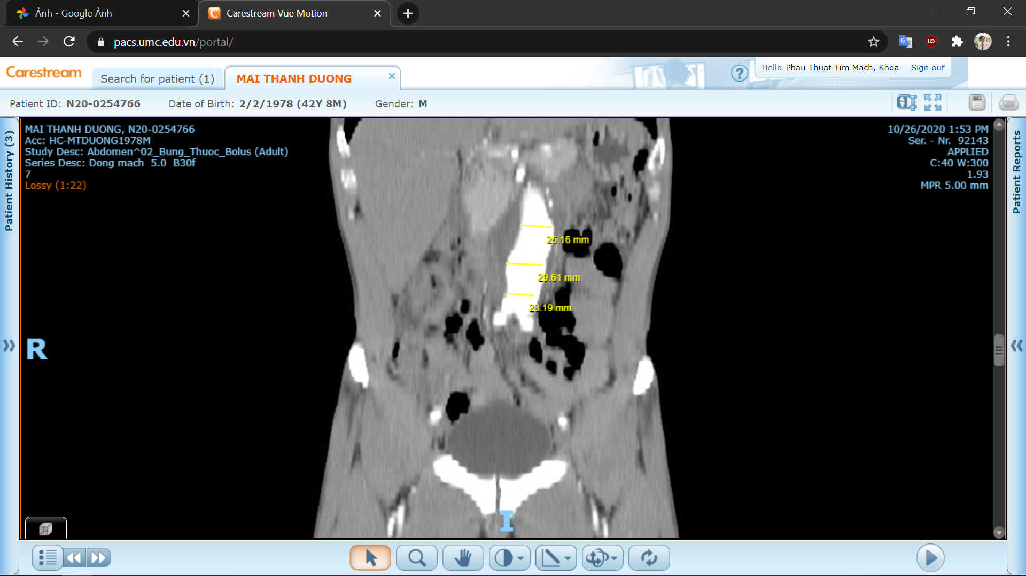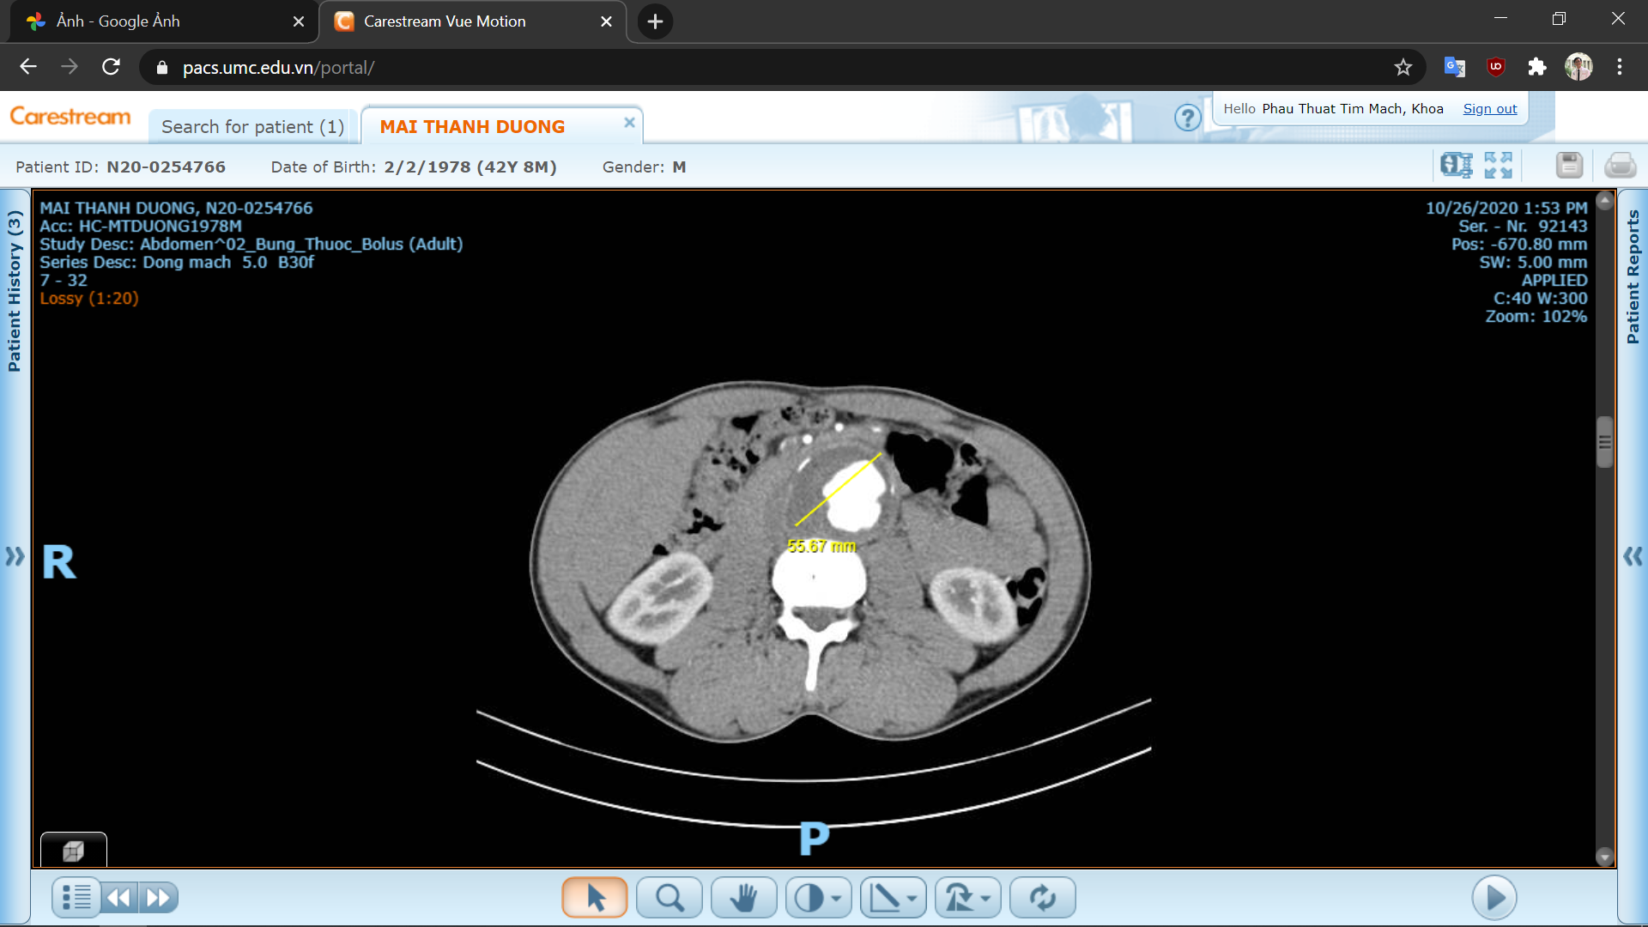

- Kết luận: Phình dạng thoi ĐMC bụng dưới chỗ chia ĐM thận/xơ vữa ĐMC bụng

1. **Xquang ngực thẳng:** 03/11/2020

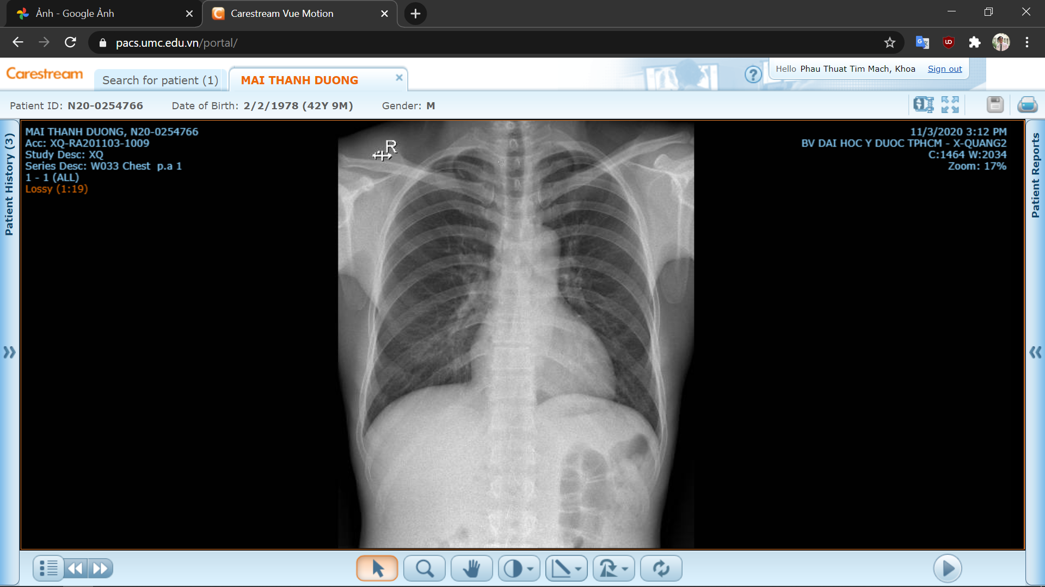

- Tổn thương nhu mô trong hai phổi: Không có.

- Cấu trúc các rốn phổi: bình thường, không có hạch phì đại.

- Các khoảng phế mạc: Bình thường.

- Các cơ hoành: Bình thường.

- Tim: Không to.

- Các mạch máu chính: quai động mạch chủ bình thường

- Trung thất: Không mở rộng, không có hạch phì đại.

- Bộ xương và mô mềm ngực: Bình thường.

- Ghi nhận khác: Không có.

- Kết Luận: X quang ngực bình thường.

**XIII. CHẨN ĐOÁN XÁC ĐỊNH**

Phình động mạch chủ bụng dưới thận và vị trí chia đôi động mạch chậu trong và ngoài bên phải dọa vỡ

**XIV. ĐIỀU TRỊ**

- Điều trị nguyên nhân: ở BN này có thể do xơ vữa ĐM do có RL lipid máu → điều trị nội khoa

- Điều trị túi phình: có chỉ định phẫu thuật: phình ĐMCB có triệu chứng

- Phương pháp phẫu thuật: Đặt stent graft động mạch chủ bụng

- Biến chứng sau mổ:

+ Chảy máu

+ Thiếu máu chi dưới

+ Nhiễm trùng